**ACTIVIDADES PARA ESCUELAS - LA PUBERTAD A TRAVÉS DEL CUENTO**

**Dirigido por:**

la Dra. **Mònica Peitx**, Pediatra especializada en Endocrinología y Nutrición

Cristina Losantos, gran dibujante, premiada en numerosas ocasiones

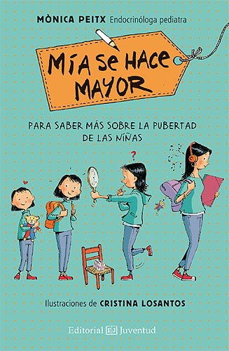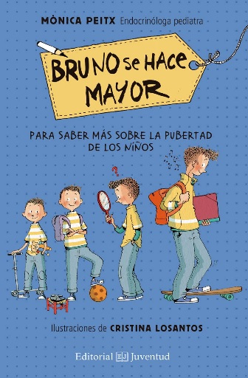

**FORMATO TALLER**

**DIRIGIDO** a niños y niñas de 6º (niñas también de 5º). Niños y niñas separados en grupos de in máximo de 25/30 alumnos por taller.

**¿EN QUÉ CONSISTE?** Cristina Losantos dibuja a Bruno o a Mía de pequeño y de más mayor. A partir de las 7 diferencias se va hablando de los temes que van surgiendo. Los dibujos, una vez finalizado el taller se dejan de recuerdo en la Escuela.

**DURACIÓN:** 1 hora.

**FORMATO CLASE**

**DIRIGIDO** a niños y niñas de 6º (niñas también de 5º). Niños y niñas separados en grupos de un máximo de 50 alumnos por taller.

**¿EN QUÉ CONSISTE?** Presentación para proyectar unas 40 diapositivas. La charla está estructurada en 4 partes:

1. Cómo se hace el cuento de La pubertad (definición, fisiopatología, tipos, cronología)
2. Crecer sano, hábitos saludables (alimentación, descanso, deporte e higiene)
3. Caracteres sexuales secundarios: pelos, granos, mechos, menstruación…
4. Se habla de la pubertad de las niñas y los niños profundizando en cada caso que quieran hablar los asistentes.

Los dibujos son los esquemas de los cuentos de **Bruno y Mía** y alguno más.

Durante la exposición se recalcan los principios de la libertad individual, la diversidad y se trata de forma colateral los trastornos de conducta alimentaria.

No está previsto hablar de deseo sexual, ni de la masturbación, ni de las relaciones sexuales, ni de las orientaciones sexuales pero pueden surgir en la ronda de preguntas.

**Para más información podéis contactar con:**

[**amanda@editorialjuventud.es**](mailto:amanda@editorialjuventud.es)